Pozvánka
(Bádateľská Konferencia)
Žiaci mladších ročníkov (príma, sekunda, tercia) osemročného Gymnázia ŠTEFANA MOYSESA Moldava nad Bodvou Vás pozývajú na BÁDATEĽSKÚ KONFERNCIU, ktorá je realizovaná v rámci Projektu Spoznajme Slávnych, ktorý je podporený nadáciou ORANGE v grandovom programe Školy pre budúcnosť 2012/2013.
Program:

- prezentácie o slávnych vedcoch a vynálezoch,
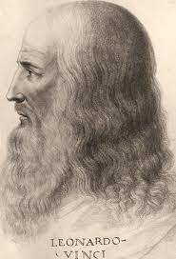
- výstava fotokoláží z návštevy múzea,
- výstava posterov o slávnych vedcoch, vynálezcoch a ich vynálezoch,
- kultúrny program,
- prehliadka školy.
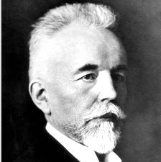
Kde? V priestoroch školy
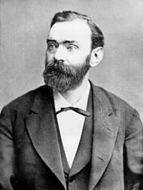
Kedy? 17.máj.2013 o 16:00

Tešíme sa na Vašu účasť .

